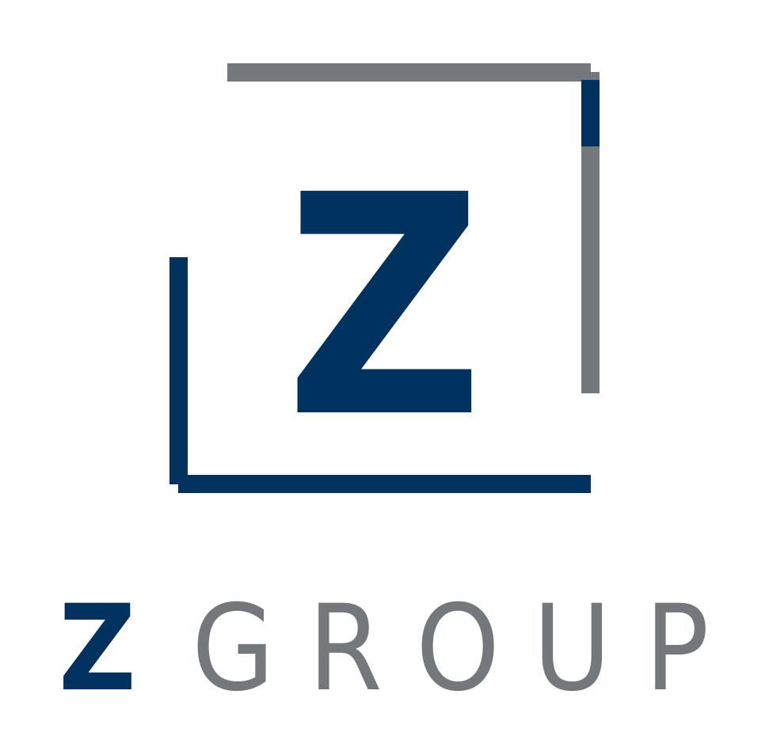
BRIEF INTEGRAL
Z GROUP
Contenido institucional, posicionamiento y requerimientos para landing page
Startup de tecnología en alimentos creada en Tucumán, con foco en ciencia aplicada, validación técnica y desarrollo comercial.

Campo | Contenido / criterio
Objetivo del documento | Consolidar el contenido institucional, conceptual, comercial y visual necesario para desarrollar la landing page de Z Group.
Objetivo de la web | Presentar a Z Group como startup foodtech y mostrar el proyecto de proteína vegetal como primer desarrollo estratégico.
Tono esperado | Sobrio, profesional, moderno, confiable, con mirada de ciencia aplicada y empresa en construcción.
Uso sugerido | Documento base para desarrollador, diseñador, redactor y equipo de comunicación.

1. POSICIONAMIENTO GENERAL
Z Group debe posicionarse inicialmente como una startup de tecnología en alimentos, creada en Tucumán, enfocada en desarrollar productos alimenticios innovadores combinando ciencia aplicada, validación técnica, análisis de mercado y visión empresarial.
El foco no debe ser presentar una empresa genérica de nuevos negocios, sino una foodtech seria, en etapa de desarrollo, con un primer proyecto concreto: una proteína vegetal en polvo a base de arveja y arroz.
Z Group no busca lanzar alimentos por intuición. Busca desarrollar productos con evidencia, planificación y mercado.

2. QUIÉNES SOMOS
Z Group es una startup de tecnología en alimentos que trabaja en el desarrollo de nuevos productos alimenticios con potencial de mercado.
Combinamos ciencia aplicada, investigación, formulación, validación técnica y estrategia comercial para transformar oportunidades en productos reales.
Desde Tucumán, buscamos construir una empresa capaz de desarrollar alimentos funcionales, saludables y competitivos, con una mirada profesional desde la etapa de idea hasta el lanzamiento comercial.

3. PROPUESTA DE VALOR INSTITUCIONAL
La propuesta de valor de Z Group es articular tres mundos que muchas veces trabajan separados: ciencia, mercado y ejecución empresarial.
- Ciencia aplicada para desarrollar productos con respaldo técnico.
- Análisis de mercado para entender demanda, clientes, canales y competencia.
- Planificación estratégica para reducir incertidumbre antes de invertir.
- Ejecución emprendedora para transformar proyectos en productos reales.
- Mirada regional desde Tucumán, con potencial de expansión nacional.

4. QUÉ HACEMOS
Z Group desarrolla productos alimenticios innovadores a partir de oportunidades concretas de mercado. Cada proyecto se analiza de manera integral antes de avanzar: mercado, cliente, producto, operación, costos, canales, pricing, riesgos y escalabilidad.
- Identificamos oportunidades de mercado vinculadas a alimentos, nutrición y consumo saludable.
- Diseñamos y validamos productos con potencial comercial.
- Articulamos capacidades técnicas, científicas e institucionales.
- Construimos modelos de negocio y hojas de ruta para MVP.
- Desarrollamos marcas y unidades de negocio con visión de largo plazo.

5. METODOLOGÍA DE TRABAJO
La metodología de Z Group se basa en validar antes de escalar. No se trata solamente de desarrollar un producto, sino de construir un caso de negocio sólido.
- Identificación de oportunidad: detección de necesidades, tendencias o espacios de mercado con potencial.
- Investigación y análisis: estudio de consumidores, competencia, canales, precios, costos y restricciones.
- Validación técnica: formulación, composición, calidad, estabilidad, seguridad y atributos del producto.
- Validación económica: costo unitario, contribución marginal, inversión inicial, punto de equilibrio y escenarios.
- Desarrollo del MVP: diseño de una primera versión comercial para testear demanda real.
- Escalamiento: crecimiento comercial y operativo una vez validado el modelo.

6. PROYECTO PRINCIPAL: PROTEÍNA VEGETAL
El primer desarrollo visible de Z Group es una proteína vegetal en polvo a base de arveja y arroz. El proyecto busca crear una alternativa saludable, sin lactosa, apta para veganos y vegetarianos, con alto contenido proteico y validación técnica inicial.
La propuesta no es lanzar una proteína más, sino construir un producto confiable, transparente y competitivo en una categoría donde la calidad, la trazabilidad y la validación son cada vez más importantes.
Campo | Contenido / criterio
Producto | Proteína vegetal en polvo.
Blend | 50% proteína de arveja / 50% proteína de arroz.
Formato | Doypack.
Contenido neto | 1 kg.
Porciones | 30 porciones por envase.
Porción estimada | 33,3 g.
Proteína objetivo | Superior al 80%; pruebas iniciales arrojan valores cercanos al 95%.
Sabores iniciales | Vainilla o chocolate.
Estado del proyecto | Etapa MVP: validación técnica inicial, análisis de costos, investigación de mercado y planificación comercial.

7. ATRIBUTOS DEL PRODUCTO
- 100% vegetal.
- Sin lactosa.
- Apto para veganos y vegetarianos.
- Blend arveja + arroz.
- Alto contenido proteico.
- Potencial perfil aminoacídico completo.
- Validación técnica inicial.
- Articulación técnica con capacidades científicas vinculadas al CONICET.
Claims preliminares sugeridos: "Más de 25 g de proteína vegetal por porción". Como claim sujeto a validación final: "Hasta 30 g de proteína por porción".

8. CIENCIA APLICADA Y CONICET
El proyecto contempla una articulación técnica con capacidades científicas vinculadas al CONICET, orientada al análisis, validación y desarrollo del producto.
La propuesta de colaboración trabajada para el proyecto contempla formulación, ensayos de laboratorio, producción piloto, evidencia científica y evaluación de escalado industrial. También identifica capacidades técnicas como PROIMI para procesos industriales y planta piloto, e INSIBIO para validaciones bioquímicas, digestibilidad, biodisponibilidad y perfil proteico.
Para Z Group, la ciencia aplicada no es un recurso decorativo. Es una forma de construir confianza, reducir incertidumbre y desarrollar productos alimenticios con mayor seriedad técnica.
El diferencial no es solo el producto. Es la confianza detrás del producto.

9. POR QUÉ EL PROYECTO TIENE POTENCIAL
El mercado de alimentos funcionales, suplementos nutricionales y productos plant based presenta una oportunidad concreta para desarrollar marcas más confiables, transparentes y alineadas con nuevos hábitos de consumo.
- Crecimiento del interés por productos de origen vegetal y alimentación saludable.
- Mayor demanda de alternativas sin lactosa.
- Consumidores más atentos a la composición nutricional y a la trazabilidad.
- Crecimiento del entrenamiento, la suplementación deportiva y la nutrición funcional.
- Necesidad de mayor confianza en el mercado de suplementos.
- Potencial de construir una marca nacional con respaldo técnico.

10. OBJETIVO DE LA LANDING PAGE
La landing debe funcionar como carta de presentación institucional de Z Group. No debe vender agresivamente un producto que todavía está en etapa MVP, sino transmitir seriedad, visión, foco foodtech y potencial comercial.
Debe lograr que un visitante entienda rápidamente: qué es Z Group, qué problema busca resolver, cuál es su primer proyecto, qué rol cumple la ciencia aplicada y por qué la empresa tiene potencial.
- Presentar a Z Group como startup de tecnología en alimentos.
- Mostrar el proyecto de proteína vegetal como primer desarrollo estratégico.
- Transmitir confianza, calidad, método y respaldo técnico.
- Generar interés de potenciales aliados, proveedores, instituciones, inversores y talento.
- Habilitar contacto directo por formulario y WhatsApp.

11. ESTRUCTURA SUGERIDA DE LA LANDING
- Hero / portada.
- Qué es Z Group.
- Cómo trabajamos.
- Proyecto proteína vegetal.
- Ciencia aplicada / CONICET.
- Potencial del proyecto.
- Sobre el fundador.
- Contacto.

12. COPY PRINCIPAL PARA USAR EN LA LANDING

Hero
Tecnología en alimentos para crear productos con futuro.
Z Group es una startup foodtech nacida en Tucumán, enfocada en desarrollar productos alimenticios innovadores con respaldo técnico, validación científica y potencial comercial.
Botones sugeridos: Conocer el proyecto / Contactar.

Qué es Z Group
Z Group es una startup de tecnología en alimentos que trabaja en el desarrollo de nuevos productos alimenticios con potencial de mercado.
Combinamos ciencia aplicada, investigación, formulación, validación técnica y estrategia comercial para transformar oportunidades en productos reales.

Cómo trabajamos
Cada desarrollo parte de una oportunidad concreta de mercado y atraviesa un proceso de validación progresiva: investigación, formulación, análisis técnico, estudio económico, desarrollo de MVP y prueba comercial.
Nuestra metodología integra capacidades científicas, análisis empresarial y ejecución emprendedora.

Proyecto proteína vegetal
Nuestro primer desarrollo es una proteína vegetal en polvo a base de arveja y arroz, pensada como una alternativa saludable, sin lactosa, apta para veganos y vegetarianos, con alto contenido proteico y validación técnica inicial.
El proyecto se encuentra en etapa de MVP, con avances en pruebas de composición, porcentaje de proteína, sabor y análisis preliminares de formulación.

Ciencia aplicada
El proyecto contempla una articulación técnica con capacidades científicas vinculadas al CONICET, orientada a validar composición, perfil nutricional, calidad y potencial de desarrollo del producto.
Para Z Group, la ciencia aplicada es parte del diferencial competitivo: permite construir confianza, reducir incertidumbre y desarrollar productos alimenticios con mayor seriedad técnica.

Potencial
Z Group busca aprovechar la oportunidad del mercado de alimentos funcionales y productos plant based construyendo un producto nacional con mirada profesional, validación técnica y potencial de crecimiento comercial.

Cierre
Z Group trabaja para convertir oportunidades en proyectos sostenibles, combinando visión empresarial, análisis estratégico y capacidad de ejecución.
CTA sugerido: Hablemos.

13. SOBRE ÁLVARO ZERDAN
Z Group es impulsada por Álvaro Zerdan, con experiencia en liderazgo, planificación estratégica, gestión de equipos y desarrollo institucional.
Luego de una trayectoria de 17 años como oficial de la Armada Argentina, Álvaro orienta su experiencia en conducción, organización y toma de decisiones hacia el desarrollo de proyectos empresariales desde el sector privado.
Actualmente impulsa iniciativas vinculadas a innovación, nuevos negocios, articulación institucional y desarrollo productivo regional.

14. TONO DE COMUNICACIÓN
La landing debe sonar profesional, empresarial, sobria, moderna, estratégica y confiable. Debe evitar el tono exagerado, fitness agresivo o startup humo.
Campo | Contenido / criterio
Usar | Startup foodtech, tecnología en alimentos, ciencia aplicada, validación técnica, proyecto en desarrollo, potencial de mercado, confianza, calidad, trazabilidad.
Evitar | Revolucionamos el mundo, la mejor proteína del país, producto único, promesas no validadas, exceso de claims comerciales.

15. ESTILO VISUAL Y MANUAL DE MARCA
La landing debe respetar el manual de marca de Z Group: logo principal, área de seguridad, versiones correctas, paleta cromática y tipografías definidas.
Campo | Contenido / criterio
Azul corporativo | #00325F
Gris marca | #74777B
Azul profundo | #0A4C78
Azul digital | #0068B5
Gris claro | #9AA0A4
Base clara | #F2F1F8
Negro apoyo | #111111
Tipografía principal | DejaVu Sans Condensed.
Tipografía secundaria | DejaVu Sans.
- Fondo claro, mucho aire y composición limpia.
- Uso moderado de azul y gris.
- Íconos lineales simples.
- Bloques geométricos sobrios.
- Evitar degradados excesivos y saturación visual.
- Evitar estética demasiado deportiva o agresiva.

16. REQUERIMIENTOS FUNCIONALES
- Landing responsive para mobile y desktop.
- Carga rápida.
- Formulario de contacto funcional.
- Botón directo a WhatsApp.
- SEO básico.
- Integración futura con Google Analytics y Meta Pixel, si corresponde.
- Sección editable para proyectos.
- Posibilidad de agregar nuevas unidades de negocio en el futuro.
- Dominio sugerido: zgroup.com.ar o variante disponible.

17. SEO BÁSICO SUGERIDO
Campo | Contenido / criterio
Title | Z Group | Startup de tecnología en alimentos desde Tucumán
Meta description | Z Group desarrolla productos alimenticios innovadores con foco en ciencia aplicada, validación técnica y potencial comercial. Foodtech nacida en Tucumán.
Keywords orientativas | Z Group, foodtech Tucumán, tecnología en alimentos, proteína vegetal, proteína de arveja y arroz, suplementos plant based, alimentos funcionales, desarrollo de productos alimenticios.

18. ARQUITECTURA DE MARCA SUGERIDA
La landing principal debe ser de Z Group como marca paraguas. El producto o unidad de proteína vegetal puede presentarse como Z Protein, manteniendo a Z Group como empresa desarrolladora.
- Z Group: marca institucional / paraguas.
- Z Protein: primer desarrollo o unidad vinculada a proteína vegetal.
- Z Lab: posible línea futura para desarrollo, formulación y validación.
- Z Ventures: posible línea futura para nuevos negocios.
- Z Market: posible línea futura para investigación y validación comercial.
Para la primera versión, conviene mostrar solo Z Group y el proyecto de proteína vegetal para evitar dispersión.

19. MENSAJE CORTO PARA EL DESARROLLADOR
Hola [Nombre], te paso el contenido consolidado para desarrollar la landing institucional de Z Group.
Quiero posicionar Z Group como una startup de tecnología en alimentos creada en Tucumán. La web tiene que comunicar que desarrollamos productos alimenticios innovadores combinando ciencia aplicada, validación técnica, análisis de mercado y visión empresarial.
El primer proyecto visible será una proteína vegetal en polvo a base de arveja y arroz, en etapa MVP, con validaciones iniciales y articulación técnica con capacidades vinculadas al CONICET.
El tono tiene que ser sobrio, profesional y moderno. Más foodtech seria que suplemento deportivo. Queremos transmitir innovación, ciencia aplicada, confianza, calidad y potencial comercial.
La landing debería tener: hero, qué es Z Group, cómo trabajamos, proyecto proteína vegetal, ciencia aplicada/CONICET, potencial del proyecto, sobre el fundador y contacto.

20. INFORMACIÓN DE CONTACTO A COMPLETAR
Campo | Contenido / criterio
Nombre | Álvaro Zerdan
Cargo | Fundador - Z Group
Ubicación | Tucumán, Argentina
Email | [completar]
WhatsApp | [completar]
LinkedIn | [completar si corresponde]

21. FUENTES INTERNAS DE REFERENCIA
- Manual de Marca Z Group, estilo UNAJE: base visual, paleta y tipografías.
- Propuesta de Colaboración: desarrollo y validación de suplemento proteico vegetal innovador en Tucumán.
- Clases MBA / marketing: enfoque de segmentación, targeting, posicionamiento, cadena de valor, contribución marginal y punto de equilibrio.

